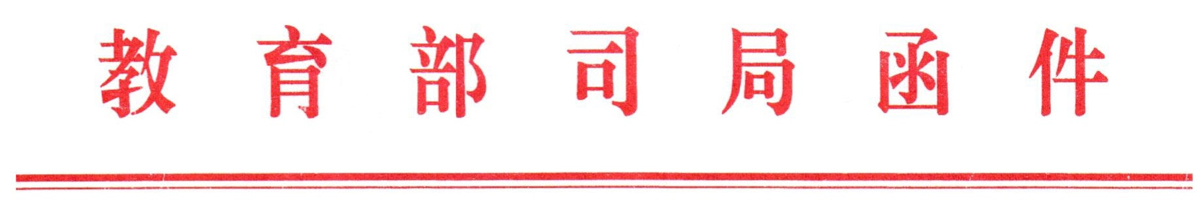
教高司函〔2017〕47号

教育部高等教育司关于公布有关企业支持的产学合作协同育人项目申报指南（2017年第二批）的函

各省、自治区、直辖市教育厅（教委），新疆生产建设兵团教育局，有关高等学校，有关企业：
为贯彻落实《国务院办公厅关于深化高等学校创新创业教育改革的实施意见》（国办发〔2015〕36号）文件精神，深入推进产学合作协同育人，汇聚企业资源，支持高校开展新工科研究与实践,推进高校教学内容和课程体系改革、师资培训、实践条件建设、校外实践基地建设、创新创业教育改革和大学生创新创业训练，经企业申报、产学合作协同育人项目专家组审议通过，形成了2017年第二批产学合作协同育人项目申报指南。本批次申报指南中，共有192家企业支持项目11491项。现予以公布（项目简介见附件）。
请各省（市、区）教育厅（教委）加强组织和宣传，动员更多高校积极参与产学合作协同育人项目。
有关高校要根据各校情况和产学合作需要，主动与相关企业联系，组织师生自愿申报，并加强项目实施过程的管理。
有关企业要履行承诺，规范项目管理，保证项目评审的公开公正，及时公布项目评审结果，并于今年12月底前向我司报告工作进展情况。我司将及时公布2017年第二批产学合作协同育人项目立项名单。

附件：2017年第二批产学合作协同育人项目简介

教育部高等教育司
2017年9月29日

